Приложение № 1
к постановлению главного управления архитектуры и градостроительства Рязанской области
от 09 октября 2025 г. № 883-п

Внесение изменений в правила землепользования и застройки муниципального образования – Вышгородское сельское поселение Рязанского муниципального района Рязанской области
в части включения в границы населенного пункта д. Богданово земельных участков с кадастровыми номерами 62:15:0050633:51, 62:15:0050637:270
и прилегающей территории с отнесением к территориальной зоне
«Жилые зоны (1)»

Фрагмент карты градостроительного зонирования Масштаб 1:1 000
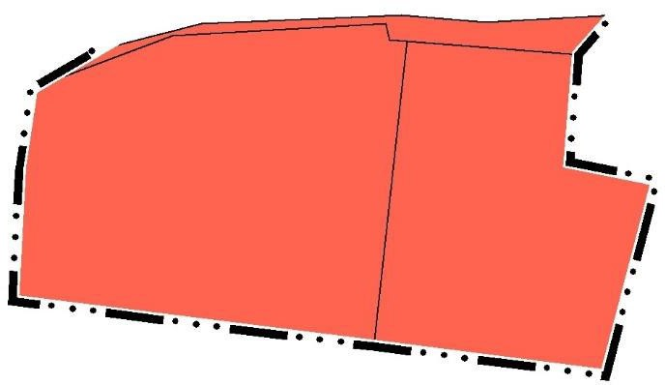
1

Условные обозначения

сущ.
Границы единиц административно- территориального деления Российской Федерации

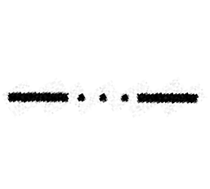
1
Граница населенного пункта
Территориальные зоны
Жилые зоны

